TÀI LIỆU HƯỚNG DẪN SỬ DỤNG

PHẦN MỀM QUẢN LÝ CÔNG VĂN

HÀ NỘI, NĂM 2017

HÀ NỘI, 06/2006

MỤC LỤC
MỤC LỤC 1
1. MỤC ĐÍCH 2
2. PHẠM VI ÁP DỤNG 2
3. CÁC THAO TÁC CƠ BẢN 2
3.1. Thêm mới 2
3.2. Sửa thông tin 2
3.3. Xóa thông tin 2
3.4. Thoát màn hình chức năng 2
4. HƯỚNG DẪN SỬ DỤNG CÁC CHỨC NĂNG 2
4.1 Đăng nhập hệ thống 2
4.2 Chức năng Đăng xuất 3
4.3 Chức năng đổi mật khẩu 3
4.4 Chức năng Hệ thống 4
4.5 Chức năng Danh mục 4
4.6 Chức năng Kinh phí hỗ trợ 4
4.7 Chức năng Hồ sơ chính sách 4

1. MỤC ĐÍCH
- Tài liệu này được xây dựng nhằm hướng dẫn các thao tác sử dụng phần mềm Quản lý hồ sơ.

2. PHẠM VI ÁP DỤNG
- Các cá nhân, đơn vị có liên quan đến công việc quản lý hồ sơ.

3. CÁC THAO TÁC CƠ BẢN

3.1. Thêm mới
- Bước 1: Trên màn hình chức năng, nhấn nút để tạo mới thông tin.
- Bước 2: Khởi tạo các trường dữ liệu cần thiết cho việc thêm mới.
- Bước 3: Nhấn nút 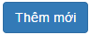 để lưu thông tin.

3.2. Sửa thông tin
- Bước 1: Trên màn hình chức năng, tại bản ghi cần sửa thông tin nhấn nút để thực hiện sửa thông tin.
- Bước 2: Thực hiện Sửa các thông tin cần thiết
- Bước 3: Nhấn nút 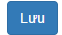 để lưu thông tin đã sửa

3.3. Xóa thông tin
- Bước 1: Trên màn hình chức năng, tại bản ghi muốn xóa thông tin nhấn nút
- Bước 2: Hệ thống hiển thị yêu cầu xác nhận xóa thông tin
- Bước 3: Nhấn nút 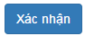 để xóa thông tin, nút 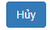 để hủy bỏ thao tác xóa.

3.4. Thoát màn hình chức năng
- Sử dụng nút 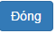 bất cứ khi nào muốn thoát khỏi màn hình chức năng đang thao tác hoặc clik nút ở góc phải màn hình chức năng.

- HƯỚNG DẪN SỬ DỤNG CÁC CHỨC NĂNG
  - Đăng nhập hệ thống
- Người sử dụng (NSD) mở trình duyệt web, nhập địa chỉ http://124.158.5.135:18080 nhấn Enter. Hệ thống hiển thị màn hình login cho phép NSD đăng nhập.
- NSD nhập vào thông tin User Name và Password đã được cấp, ví dụ NSD nhập User name là sinhnt, Password là 123456, nhấn Enter hoặc nút Đăng nhập.

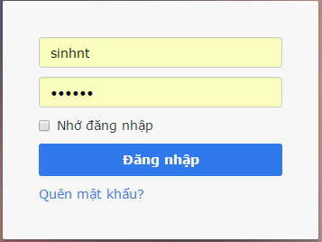
- Hệ thống hiển thị trang chính của phần mềm với các chức năng mà user đăng nhập được phân quyền.
  - Chức năng Đăng xuất
- Khi thực hiện xong các thao tác chức năng trên hệ thống, NSD muốn thoát khỏi chương trình thì nhấn vào tên user đang đăng nhập tại góc phải bên trên màn hình của hệ thống, chọn Đăng xuất.
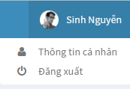
- Hệ thống trở lại màn hình Đăng nhập.
  - Chức năng đổi mật khẩu
- Sau khi đăng nhập thành công, NSD muốn đổi mật khẩu, nhấn vào tên user đang đăng nhập tại góc phải màn hình bên trên của hệ thống, chọn Thông tin cá nhân.
- Hệ thống hiển thị thông tin tài khoản người dùng
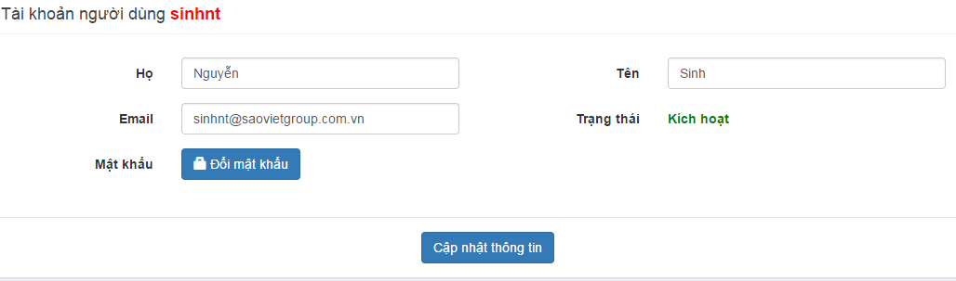
- Nhấn nút Đổi mật khẩu
- Thực hiện nhập Mật khẩu hiện tại, Mật khẩu mới, Xác nhận mật khẩu mới, nhấn nút Thay đổi.
- Hệ thống thông báo “Thay đổi thành công”, mật khẩu NSD đã được đổi sang mật khẩu mới.

  - Chức năng Hệ thống
- Tạo nhân viên: Thêm mới và lưu thông tin người dùng, cấp quyền cho người dùng.
  - Chức năng Danh mục
- Danh mục trường: dùng để nhập thông tin của trường học.
- Danh mục khối: nhập và lưu thông tin các khối học (khối mầm non, khối tiểu học, khối trung học cơ sở,…).
- Danh mục lớp học: dùng để nhập và lưu thông tin các các lớp học trong trường.
- Danh mục tỉnh/ thành: nhập và lưu thông tin các tỉnh thành.
- Danh mục đối tượng: nhập và lưu thông tin các đối tượng được hưởng chính sách, hỗ trợ.
- Danh mục nhóm đối tượng: nhập và lưu thông tin các nhóm đối tượng.
- Danh mục dân tộc: nhập và lưu thông tin các dân tộc (Mường, H’Mông, Thái…)
- Danh mục phân loại xã: nhập và lưu thông tin phân loại xã (miền núi, vùng cao, …).
- Danh mục phòng ban: nhập và lưu danh sách phòng ban.

  - Chức năng Kinh phí hỗ trợ
- Chức năng Mức thu học phí: Nhập và lưu thông tin mức thu học phí theo năm học, trường học.
- Chức năng Mức kinh phí hỗ trợ theo đối tượng: Nhập và lưu thông tin mức kinh phí hỗ trợ cho từng đối tượng, nhóm đối tượng.

  - Chức năng Hồ sơ chính sách
- Chức năng Cập nhật hồ sơ học sinh: Nhập, lưu thông tin hồ sơ của học sinh được hưởng chính sách hỗ trợ.
- Chức năng Lập danh sách đề nghị cấp kinh phí hỗ trợ:
- Chính sách đối tượng miễn, giảm học phí.
- Chính sách hỗ trợ chi phí học tập.
- Chính sách hỗ trợ ăn trưa cho trẻ em mẫu giáo.
- Chính sách hỗ trợ học sinh bán trú.
- Chính sách hỗ trợ người nấu ăn.
- Chính sách hỗ trợ học sinh khuyết tật.
- Chính sách hỗ trợ học sinh dân tộc thiểu số tại huyện Mù Căng Chải và huyện Trạm Tấu.
Sau khi tạo được danh sách học sinh đề nghị cấp kinh phí hỗ trợ, người dùng chọn nút Gửi danh sách để hệ thống chuyển danh sách đến người dùng có quyền phê duyệt.
- Chức năng Duyệt danh sách:
- Chức năng Thẩm định danh sách và duyệt cấp kinh phí hỗ trợ.

